安 徽 大 学 计 算 机 网 络 测 试 题 共 3页 第 1 页
总 分  二  三 | 一 | 二 | 三 | 四 | 五 | 六 | 七 | 八  （200 ～ 200 学年 第 学期）
阅卷教师 |  |  |  |  |  |  |  | 考试课程：《计算机网络》 学院专业年级班级： 学号： 姓名：
复核教师

一、填空题（每空1分，共15分）  1．从计算机网络系统组成的角度看，计算机网络可以分为 通信 子网和 资源 子网。  2．C类地址的缺省子网掩码是 255.255.255.0 。  3．在数据通信中，将数字信号变换为模拟信号的过程称为 数模转换D/A 。  4．ISO建议网络管理应包含以下基本功能：故障管理，计费管理，配置管理，__性能管理_____和__安全管理____。  5．电子邮件需要依靠 简单邮件传输/SMTP 协议，该协议的主要任务是负责服务器之间的邮件传送。  - 分组交换方式中，通信子网向端系统提供 虚电路服务 和__数据报服___两类不同性质的网络服务，其中__数据报服务__________是无连接的网络服务。  - 由于各种网络的最大传输单元 (MTU) 不同，用路由器互联时可能需要对数据包进行分段和_封装_。  - 内部网关协议主要有 HELLO 和 RIP 两种。  - 目前最常用的多路复用可分为__频分复用_____ 、 时分多路复用 _ _ ___和波分多路复用几种。  二、选择题（每题2分，共30分）  1．若一个信道上传输的信号码元仅可取四种离散值，则该信道的数据传输率S（比特率）与信号传输率B（波特率）的关系是(B )。  A. S=B B. S=2B C. S=B/2 D. S=1/B  2．IEEE802的标准系列的以太网络中，（ ）标准规定了网络所采用的组网拓扑结构通常以总线型为主要形式。  A.802.1 B.802.2 C.802.3 D.802.5 | 3．Internet 是一个建立在（ A ）协议上的国际互联网络，它是以各个子网以网状结构互联而成。  A.TCP/IP B.HTTP C.OSI/RM D.FTP  - 局域网中，媒体访问控制功能属于 （ A ）  A. MAC子层 B. LLC子层 C. 物理层 D. 高层  5．为了保证以太网能正常的工作，以太网帧要求有 ( C ) 字节的最小帧长度。  A.1518 B.72 C.64 D.46  6．TCP协议属于TCP/IP模型的哪一层( C )。  A.网络接口层 B.网络层 C.传输层 D. 应用层  7．IP地址202.12.166.25属于（D ）IP地址。  A. 特殊 B. A类 C. B类 D. C类  8．超文本传输协议HTTP是（ A ）上的协议。  A．网络层 B．运输层 C．应用层 D．物理层  9．以下哪一种协议用于规定IP地址到硬件地址的转换（ A ）。  A．ARP B．RARP C．PPP D．SLIP  10．ATM信元及信头的字节数分别为（ C ）  A 5，53 B 53，48 C 53，3 D 53，5  11．若两台主机在同一子网中，则两台主机的IP地址分别与它们的子网掩码相“与”的结果一定（ C ）  A 为全0 B 为全1 C 相同 D 不同  12．OSI/RM参考模型的七层协议中低三层是( C )。  A．会话层、总线层、网络层 B. 物理层 网络层、传输层、  C．物理层、数据链路层、网络层 D. 逻辑层、物理层、会话层

安 徽 大 学 计 算 机 网 络 测 试 题 共 3 页 第 2 页
考试课程：《计算机网络》 学院专业年级班级： 学号： 姓名：
13．具有冲突检测的载波侦听多路访问技术（CSMA/CD），只适用于( A )网络拓朴结构。  A.令牌总线型 B.环型 C.总线型 D.网型  14．Ipv4地址的位数为( A )位二进制数字。  A.32 B.48 C.128 D.64  15．在Internet中能够提供任意两台计算机之间传输文件的协议是( B )。  A．WWW B．FTP  C．Telnet D．SMTP  三、判断题（每题1分，共10分，正确的在括号内划√，错的划×，填入其它符号按错论。）  1．多点共享技术是指将一条物理信道分割成多条逻辑信道，使多个用户信息在同一信道上同时传输的技术。 （ 错 ）  2．10Mb/s以太网又称快速以太网。 （ 错 ）  3．全世界的网卡都是统一编址的，而网卡的卡号就是主机的IP地址。（ 错 ）  4．IP地址148.250.168.1属于C类地址。 （ 错 ）  5．TCP协议是采用三次握手的方式来建立和撤销连接的。 （ 错 ）  四、简答题（每题5分，共25分）  1．简述计算机网络的功能及其拓扑分类。  计算机网络功能：（1））通信，即在计算机之间传送数据。  （2）资源共享，即实现计算机硬件资源、软件资源和信息资源的异地互用 。  （3））提高计算机系统的可靠性。在计算机网络中各台计算机间可以互为后备，从而提高了计算机系统的可靠性  - 链路型网络（点到点到结构）  心型网络、树形网络、环形网络、格状网络 、全连接网络  - 广播型网络 环型总线网络 总线型网络 无约束型网络 | 2．简述地址解析的基本含义及地址解析的基本方法。  若属点对点通信，则需要进行地址解析。因为LEC从上层收到的数据帧中只有目的站点的MAC地址，不是ATM地址。为了建立ATM连接，需要得到与MAC地址对应的ATM地址。这个对应关系存放在LEC内部的高速缓冲区中。为此LEC要先查询内部缓冲区。当查不到时，要通过直接控制虚通路连接VCC向LES查询。LES中的地址对应表是每个LEC注册时建立的，LES查到后即通知LEC。于是完成了地址解析。  3．OSI/RM中传输层的具体功能是什么？传输层与网络层所研究问题的角度有何不同？  传输层：是唯一负责总体数据传输和控制的一层  是通信服务及数据处理服务的桥梁，提供的是端到端的进程通信服务  处理的是主机间的数据通信(源～目的)，  区别：网络层是通信子网与高层结构的界面，是通信子网的是最高层，它在结点之间为数据传输创建逻辑链路。网络层的主要任务是选择合适的路径和交换结点，流量控制，网络通信费用的统计和差错检测等；当不同网络互联时，还要负责网络地址、分组长度和协议之间的转换。  传输层及其以上各层存在于端结点（即主机）中，通信子网的结点上没有传输。传输层是真正的从通信的源点到终点的一层，它的任务是为上层建立一条从发送端到接收端的数据传输逻辑通路。传输层上面的各层不再管理信息传输问题，传输层要屏蔽通信子网的差异，向上层提供标准、完善的服务界面。因此，会输层是网络体系结构中关键的一层。在传输层，数据传输的单位是报文；如果报文较长，传输层要将它分割为若干个分组，交给网络层传送。传输层需要保证传输的可靠性，执行端到端的差错控制、顺序和流量控制。  4  回答者： 星光1027091815  4．简述CSMA/CD发送方的工作原理  CSMA/CD是一种分布式介质访问控制协议，网中的各个站（节点）都能独立地决定数据帧的发送与接收。每个站在发送数据帧之前，首先要进行载波监听，只有介质空闲时，才允许发送帧。这时，如果两个以上的站同时监听到介质空闲并发送帧，则会产生冲突现象，这使发送的帧都成为无效帧，发送随即宣告失败。每个站必须有能力随时检测冲突是否发生，一旦发生冲突，则应停止发送，以免介质带宽因传送无效帧而被白白浪费，然后随机延时一段时间后，再重新争用介质，重发送帧。CSMA/CD协议简单、可靠，其网络系统（如Ethernet）被广泛使用。

安 徽 大 学 计 算 机 网 络 测 试 题 共 3 页 第 3 页
考试课程：《计算机网络》 学院专业年级班级： 学号： 姓名：
5．简述B/S模式及其特点。
B/S(Browser/Server)结构即浏览器和服务器结构。它是随着Internet技术的兴起，对C/S结构的一种变化或者改进的结构。在这种结构下，用户工作界面是通过WWW浏览器来实现，极少部分事务逻辑在前端(Browser)实现，但是主要事务逻辑在服务器端(Server)实现，形成所谓三层3-tier结构。这样就大大简化了客户端电脑载荷，减轻了系统维护与升级的成本和工作量，降低了用户的总体成本(TCO)。以目前的技术看，局域网建立B/S结构的网络应用，并通过Internet/Intranet模式下数据库应用，相对易于把握、成本也是较低的。它是一次性到位的开发，能实现不同的人员，从不同的地点，以不同的接入方式(比如LAN, WAN, Internet/Intranet等)访问和操作共同的数据库；它能有效地保护数据平台和管理访问权限，服务器数据库也很安全。目前我院内网(Intranet)、外网(Internet)和北京东方清大公司“案件、办公管理软件”就是B/S 结构管理软件，干警在局域网各工作站通过WWW浏览器就能实现工作业务。特别是在JAVA这样的跨平台语言出现之后，B/S架构管理软件更是方便、快捷、高效。
(1)、维护和升级方式简单
(2)、成本降低，选择更多
(3)、应用服务器运行数据负荷较重

五、解答题（每题10分，共20分）

1．写出路由信息协议(RIP)的工作原理，并观察下表在表中填入R2、R3、R4三个路由器的
距离向量表

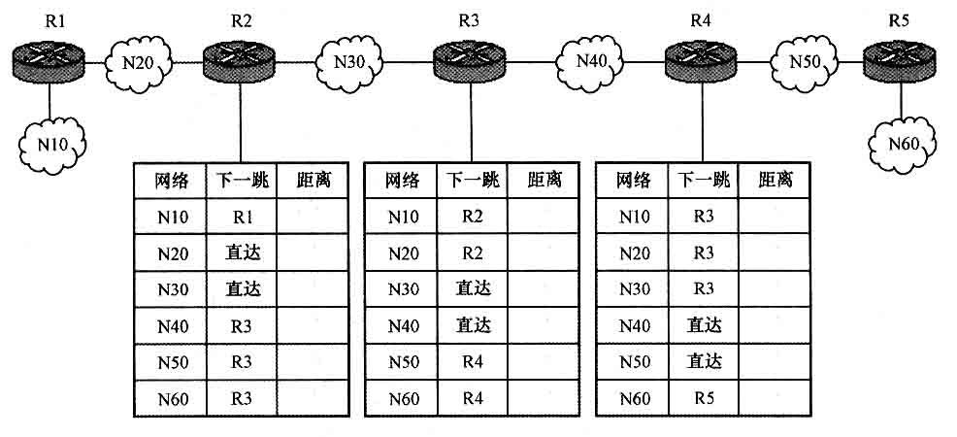
RIP工作原理：
RIP协议是基于Bellham-Ford（距离向量）算法，此算法1969年被用于计算机路由选择，正式协议首先是由Xerox于1970年开发的，当时是作为Xerox的“Networking Services（NXS）”协议族的一部分。由于RIP实现简单，迅速成为使用范围最广泛的路由协议。
路由器的关键作用是用于网络的互连，每个路由器与两个以上的实际网络相连，负责在这些网络之间转发数据报。在讨论 IP 进行选路和对报文进行转发时，我们总是假设路由器包含了正确的路由，而且路由器可以利用 ICMP 重定向机制来要求与之相连的主机更改路由。但在实际情况下，IP 进行选路之前必须先通过某种方法获取正确的路由表。在小型的、变化缓慢的互连网络中，管理者可以用手工方式来建立和更改路由表。而在大型的、迅速变化的环境下，人工更新的办法慢得不能接受。这就需要自动更新路由表的方法，即所谓的动态路由协议，RIP协议是其中最简单的一种
N10 1 N10 2 N10 3
N20 0 N20 1 N20 2
N30 0 N30 0 N30 1
N40 1 N40 0 N40 0
N50 2 N50 1 N50 0
N60 3 N60 2 N60 1
2． 将一个拥有256台主机，网络号为202.12.167的C类网络分成4个主机数量相同的子网。
- 写出子网掩码。
- 指出每个子网中IP地址的范围。
首先C类地址要分成四个子网，子网掩码为255.255.255.192
那么第一个子网就是11001010.00001100.10100111.00000001
到11001010.00001100.10100111.00111110
即202.12.167.1-202.12.167.62
那么第二个子网就是11001010.00001100.10100100.01000001
到11001010.00001100.10100111.01111110
即202.12.167.65-202.12.167.126
那么第三个子网就是110010110.00001100.10100111.10000001
到11001010.00001100.10100111.10111110
即202.12.167.129-202.12.167.190
那么第四个子网就是11001010.00001100.10100111.11000001
到11001010.00001100.10100111.11111110
即202.12.167.193-202.12.167.254

